Sh
Nabídka č. 20190104_JCL_32 Vakového zvedáku Poweo sorai&hanzhk 215 vč. váhy Scalis a Koupacích vaků
XXXX
11.03. 2019

soral&hanzhk^l-
medical.dental Wil
29 let
na trhu
spokojený zákazník


Sh

Kromě kvalitních a prověřených produktů nabízíme sorai&hanziik-

prvotřídní servis po celou dobu jejich životního cyklu
Parametry nabídky
Spolehlivý servis po celou dobu životnosti produktu
rychlý nástup na opravu
Profesionální servisní tým
tým pravidelně školený dodavateli
Vaše jistota zachování
užitné hodnoty
pořízených produktů
Prvotřídní dostupnost a osobní kontakt
z naší základny v Praze máme prvotřídní dostupnost do vašeho zařízení
Již 29 let jsme specialisté nejen na dodávku systémů pro prevenci a léčbu
dekubitů
Základní parametry




Elektrické rozevírání nohou usnadňuje použití zvedáku
Zvedák lze použít pro zdvihání pacientů ze země v případě jejich pádu
Hliníková konstrukce váží pouhých 53 Kg. Nouzové zastavení zdvihu a snížení ramene

Rozměry podvozku - 68 cm při uzavřených nohách, výška podvozku 10,8cm.
Max. zatížení 215 Kg.


> 90 zdvihů na jedno nabití, výměnná baterie, externí dobíječi stanice
Zvedák lze vybavit celou škálou příslušenství, které usnadní práci ošetřovatelskému personálu. Například váhou, stretcherem.

Sh
soral&hanzhk
medical
Obrázek
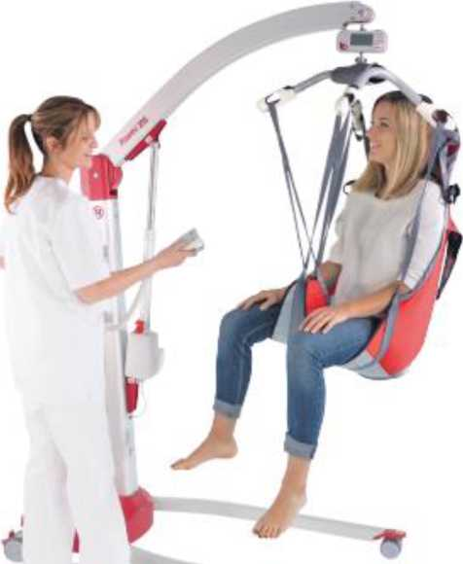

Sh

Nabídnutá cena dále zahrnuje tyto parametry ^{sora| ihan}?J^{ik}
Parametr | Nabídka
Termín dodání | cca 3 týdny od objednání
Záruční podmínky | Záruka Poweo 215: 24 měsíců, vaky 12 měsíců
Platební podmínky | 30 dní od dodání zboží
- | -
- | Nabídnutá cena zahrnuje uvedení do provozu vč. všech souvisejících nákladů.
- | -

Sh

Kompletní cenová kalkulace sorai&hanziik-
Nabídka zpracována pro: nemocnice Nové Město na Moravě
Položka  Vakový zvedák Poweo 215 | .. Cena za kus  bez DPH  2 XXXX | Sleva  % | Cena za kus  bez DPH vč. slevy  XXXX Kč | Cena celkem  bez DPH a  slevy [  XXXX Kč | Cena  celkem bez DPH vč. slevy  XXXX Kč | Sazba  DPH  15% | Částka DPH  XXXX Kč | Cena celkem s.  DPH  XXXX Kč
Závěsná váha Scalis 300kg | 1 XXXX Kč |  | XXXX Kč | XXXX Kč | XXXX Kč | 15% | XXXX Kč | XXXX Kč
Koupací síť s měkou podporou hlavy L | 2 XXXX |  | XXXX Kč | XXXX Kč | XXXX Kč | 15% | XXXX Kč | XXXX Kč
Celkem |  |  |  | XXXX Kč | XXXX Kč | r | XXXX Kč | XXXX Kč

Cena celkem bez DPH  Cena celkem vč. DPH | 198 150 Kč  227 873 Kč
Sleva celkem | 0 Kč

Vyřizuje:
XXXX
Manažer obchodu + XXXXXXXXXXXXXXXXX
Datum vystavení nabídky:
13.03.2019

Kontaktní osoba odpovědná za nabídku
Jakub Cihlář
Sh
soral&hanzlik
medical
iakub.cihlar@soralhanzlik.eu
+420 603 553 830

soral&hanzhk^l-
medical.dental Wil
29 let
na trhu
spokojený zákazník

